Procedura

In questa lezione si illustrerà la procedura per effettuare l'invio di una Comunicazione di Cessazione di un rapporto di lavoro che dovranno eseguire le aziende ed altri datori di lavoro.

Il percorso della lezione sarà influenzato dalle scelte che l'utente farà per i seguenti casi:

» l'Azienda è composta da una sola sede operativa
» l'Azienda è composta da più sedi operative

» La cessazione si riferisce ad un rapporto di lavoro su cui non è mai stata fatta la comunicazione di assunzione
» La cessazione fa riferimento ad una assunzione presente sul sistema (elenco comunicazioni)

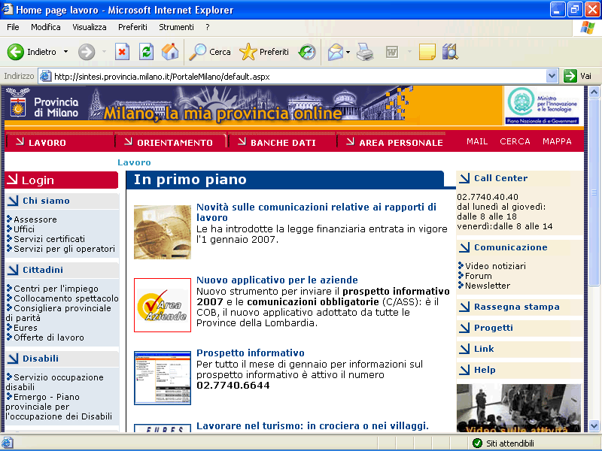

Passaggio | Azione | ID contesto
Portarsi sulla home page di SINTESI al seguente indirizzo:
http://sintesi.provincia.milano.it/PortaleMilano
e fare clic sul collegamento Login.

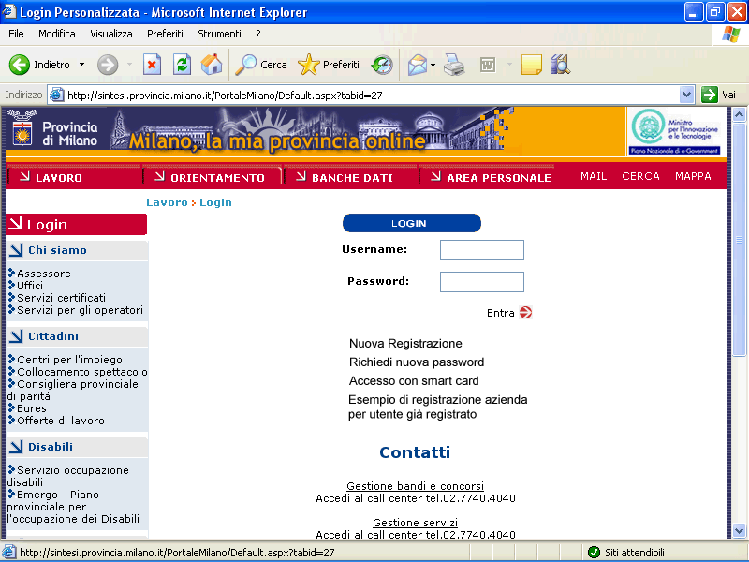

Passaggio | Azione | ID contesto
Effettuare l'accesso al sistema con le credenziali in possesso.
Digitare la Username
 | Digitare la Password
 | Fare clic sul pulsante Entra.

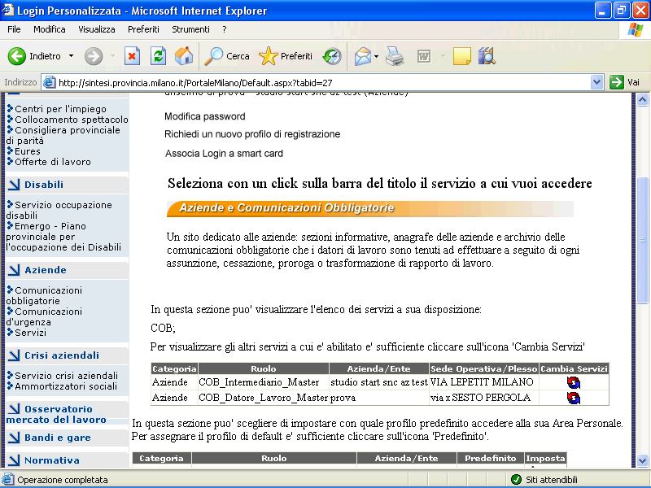

Passaggio | Azione | ID contesto
 | Se l'utente è in possesso di più servizi selezionare quello relativo all'Azienda per la quale si effettua la comunicazione di assunzione e avente ruolo COB_Datore_Lavoro_Master o COB_Datore_Lavoro
 | Fare clic sul pulsante COB.

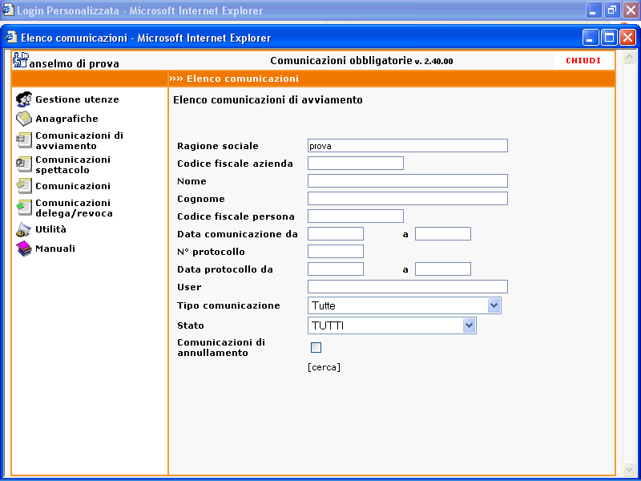

Passaggio | Azione | ID contesto
 | Decisione: Effettuare la selezione nell'elenco di opzioni che segue.  - Il Datore di Lavoro ha più sedi operative  Vai al passaggio 9 a pagina 4  - Il Datore di Lavoro ha una sola sede operativa  Vai al passaggio 90 a pagina 26 | Impossibile eseguire l'assegnazione a questo passaggio
 | Fare clic sul collegamento Anagrafiche.
 | Fare clic sul collegamento Aziende.

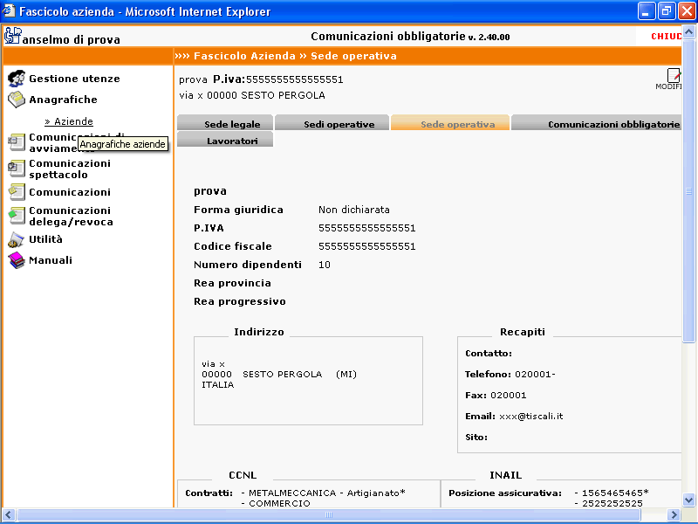

Passaggio | Azione | ID contesto
 | Fare clic sul collegamento Sedi operative per visualizzare le l'elenco delle sedi operative dell'Azienda

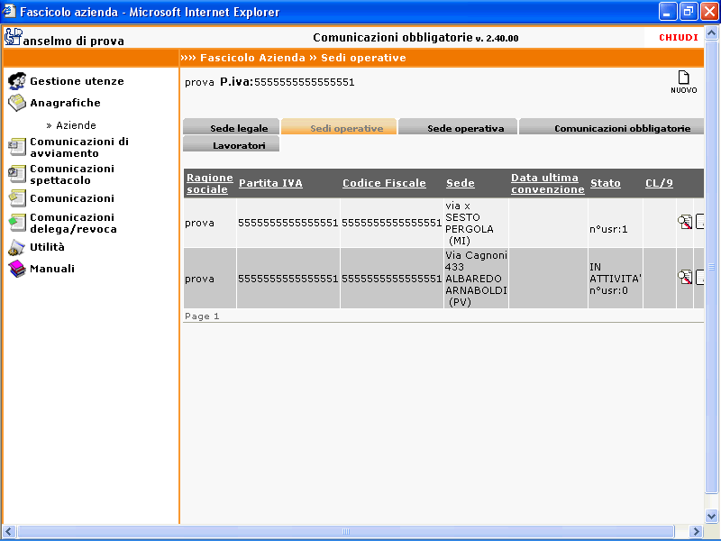

Passaggio | Azione | ID contesto
 | Fare clic sul pulsante dettaglio della sede operativa dove ha prestato servizio il lavoratore
 | Fare clic sul collegamento Comunicazioni obbligatorie.
 | Decisione: L'elenco mostra tutte le comunicazioni effettuate per quella sede operativa. Effettuare la selezione nell'elenco di opzioni che segue.  - La cessazione è relativa ad un rapporto di lavoro su cui non è mai stata fatta alcuna comunicazione  Vai al passaggio 15 a pagina 7  - La cessazione è relativa ad un rapporto di lavoro su cui è già stata fatta una comunicazione  Vai al passaggio 93 a pagina 28 | Impossibile eseguire l'assegnazione a questo passaggio

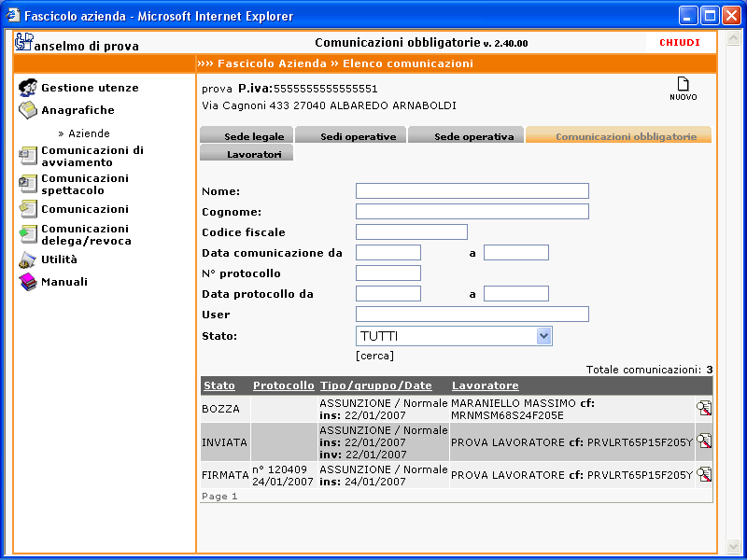

Passaggio | Azione | ID contesto
 | Fare clic sul pulsante NUOVO.
 | Fare clic sul collegamento Comunicazioni di avviamento.
 | Fare clic sul collegamento cessazione.

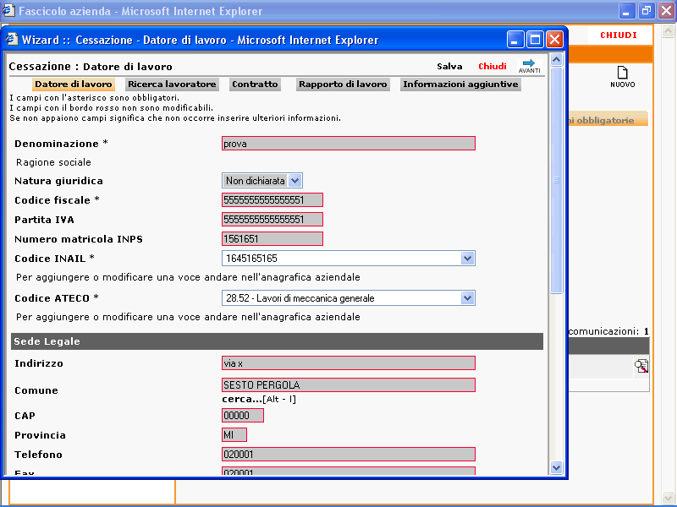

Passaggio | Azione | ID contesto
 | Gli step che seguono, fino a Rapporto di lavoro, richiedono i dati relativi all'assunzione del lavoratore.  Solo nell'ultimo step Informazioni aggiuntive verrà chiesta la data e la causa di cessazione.  Nella videata relativa al Datore di Lavoro vengono riportati i dati dell'Azienda e della Sede Operativa selezionata.  Verificare che siano corretti. | Impossibile eseguire l'assegnazione a questo passaggio
 | Se il Codice INAIL e il Codice ATECO cui riferisce l'assunzione sono diversi da quelli impostati di default sull'Azienda è possibile modificarli dal menu a tendina
 | Prima di proseguire verificare le altre opzioni (non obbligatorie) relative alla sede operativa. Spuntarle se necessario.
 | Fare clic sul pulsante avanti.

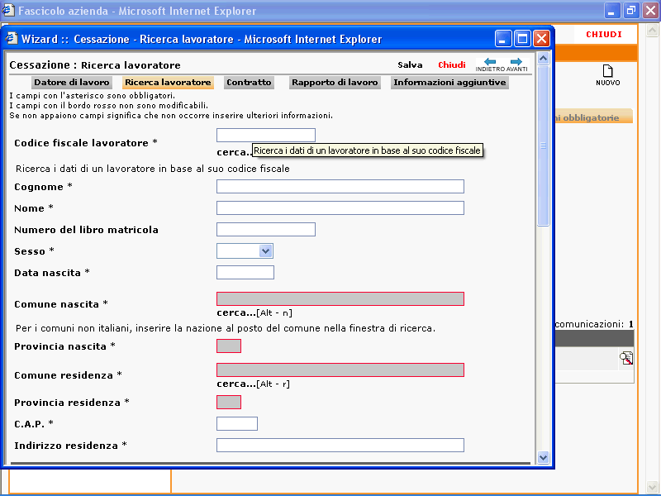

Passaggio | Azione | ID contesto
 | Digitare per intero il Codice Fiscale del lavoratore
 | Fare clic sul collegamento cerca.

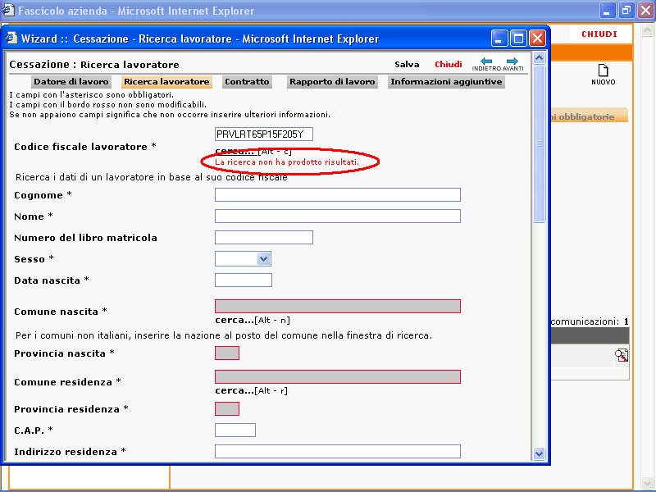

Passaggio | Azione | ID contesto
 | Nel nostro esempio il lavoratore non risulta inserito nella banca dati, occorre pertanto inserire tutte le informazioni anagrafiche obbligatorie
 | Digitare il Cognome
 | Digitare il Nome
 | Digitare il Numero del libro matricola. (campo non obbligatorio)
 | Selezionare il Sesso
 | Digitare la Data di Nascita
 | Per selezionare il Comune di nascita fare clic sul collegamento cerca

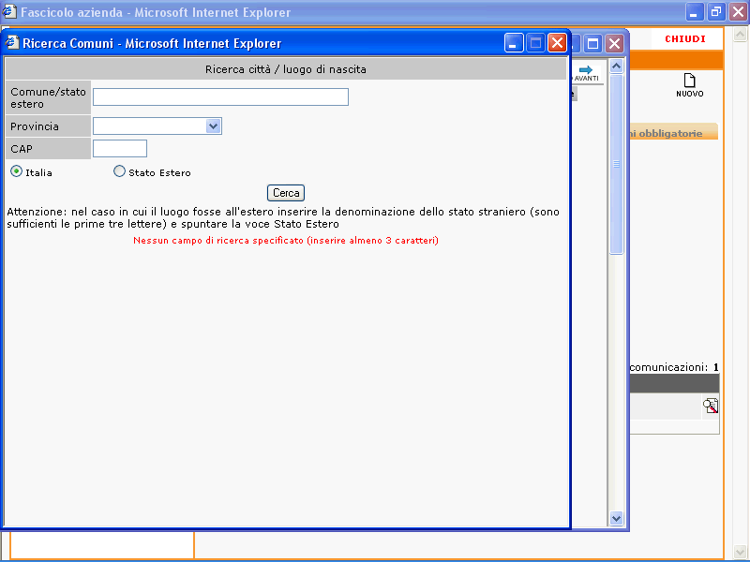

Passaggio | Azione | ID contesto
Digitare almeno le prime tre lettere del Comune o dello Stato Estero* di nascita del lavoratore

* In questo caso prima di lanciare la ricerca spuntare l'opzione Stato Estero.
 | Fare clic sul pulsante Cerca.
 | Fare clic sul codice del Comune desiderato
 | Fare clic sul collegamento cerca per avviare la ricerca del comune di residenza

Passaggio | Azione | ID contesto
 | Digitare almeno le prime tre lettere del Comune di Residenza del lavoratore.

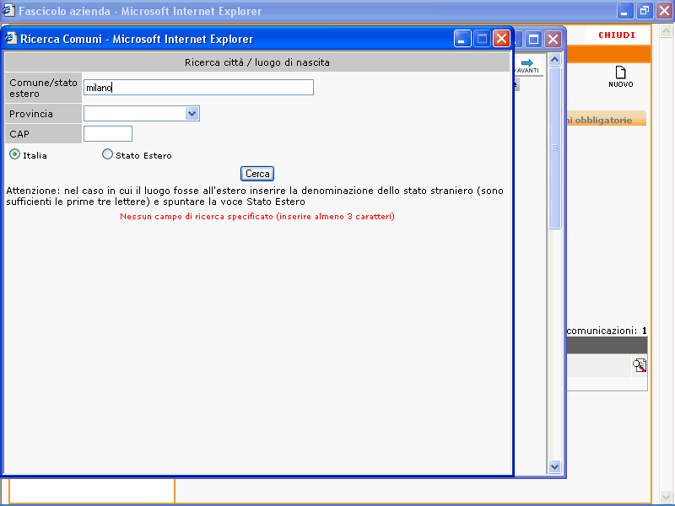

Passaggio | Azione | ID contesto
 | Fare clic sul pulsante Cerca.
 | Fare clic sul codice del Comune desiderato
 | Modificare il CAP se diverso da quello proposto
 | Digitare l'indirizzo di residenza
 | Fare clic col pulsante sinistro del mouse sulla barra di scorrimento e trascinarla nella posizione desiderata.
Se il domicilio del lavoratore è diverso dal luogo di residenza compliare questa sezione.

Fare clic su cerca per selezionare il Comune di Residenza
 | Digitare almeno le prime tre lettere del Comune di domicilio del lavoratore
 | Fare clic sul pulsante Cerca.
 | Fare clic sul codice del Comune desiderato
 | Digitare l'Indirizzo di domicilio
 | Fare clic sull'elenco Cittadinanza solo se diversa da italiana

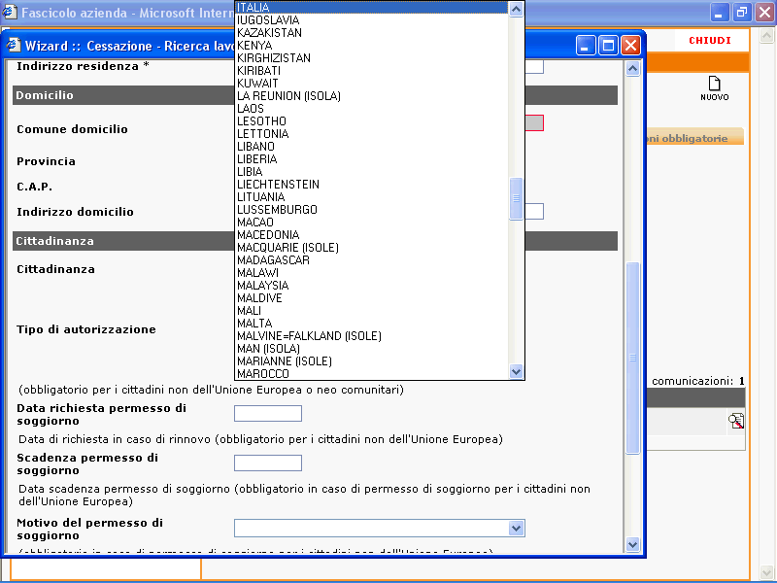

Passaggio | Azione | ID contesto
In base al paese selezionato compilare successivamente i relativi dati obbligatori all'interno della sezione Cittadinanza
(vedere le descrizioni dei campi per capire quali vengono richiesti a seconda dei casi)
 | Per inserire il titolo di studio fare clic sul collegamento cerca.

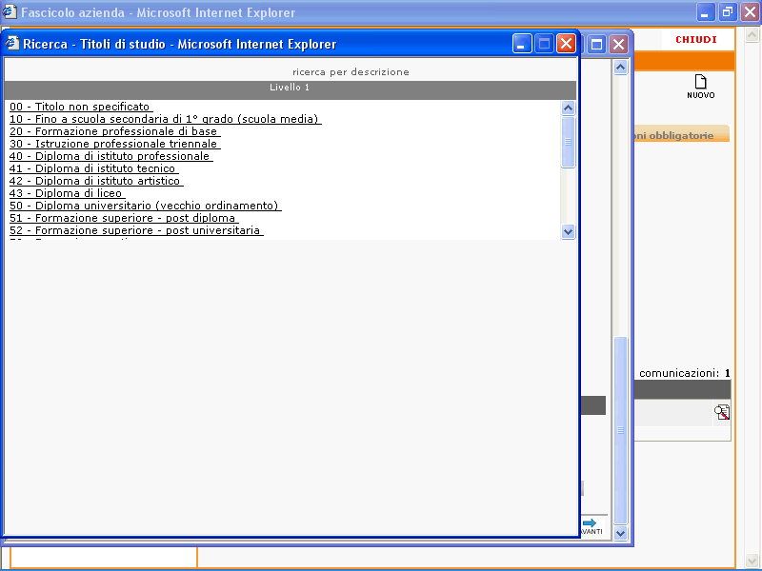

Passaggio | Azione | ID contesto
È possibile rintracciare il titolo di studio del lavoratore in due modalità:

1) ricerca libera: fare clic sul pulsante ricerca per descrizione, digitare una parola chiave e avviare la ricerca

2) tramite l'albero dei titoli raggruppati per livelli, come nel nostro esempio.

Individuare sul primo livello la voce desiderata per aprire il secondo livello o per confermare.
Dopo aver selezionato il primo livello è già possibile confermarlo dal tasto [ conferma ] che appare in alto a sinistra.
Se si vuole dettagliare il titolo di studio selezionare il secondo livello facendo clic sulla voce desiderata.
Nel nostro esempio ci fermiamo alla voce sul secondo livello.

Fare clic sul collegamento [ conferma ].
 | Fare clic sul pulsante avanti.
 | Compilare i campi obbligatori | Impossibile eseguire l'assegnazione a questo passaggio

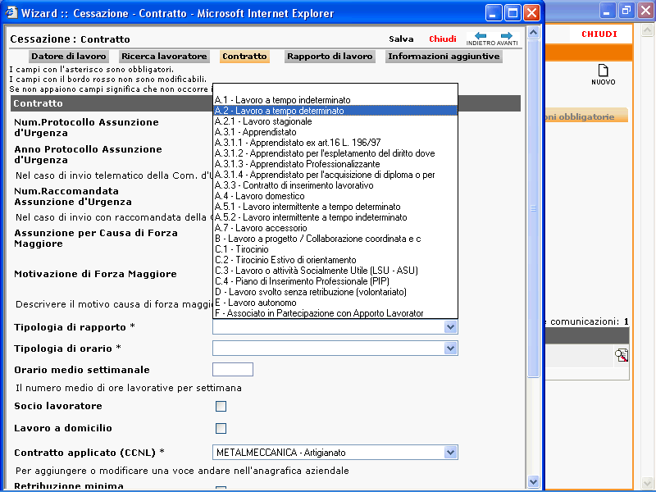

Passaggio | Azione | ID contesto
 | Dal menu a tendina specificare la tipologia del rapporto di lavoro
 | Dal menu a tendina specificare la tipologia di orario di lavoro
 | Se il CCNL applicato che appare di default non è pertinente aprire il menu a tendina.
 | Fare clic sull'elemento desiderato.
 | Fare clic sul pulsante avanti.

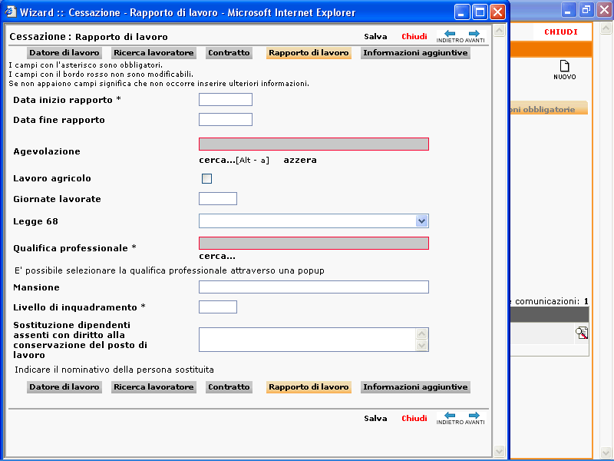

Passaggio | Azione | ID contesto
 | Digitare la Data di inizio rapporto.
Avendo nel nostro esempio selezionato come tipo di rapporto di lavoro il "tempo determinato" appare il campo Data fine rapporto che è obbligatorio, se conosciuto.
Attenzione! La data da inserire in questo campo è quella definita al momento dell'assunzione. Più avanti verrà chiesta la data di cessazione reale.

Se non era definita all'atto dell'assunzione lasciare vuoto questo campo e indicare nel campo sottostante Sostituzione dipendenti assenti con diritto alla conservazione del posto di lavoro il nominativo della persona sostituita.
 | Se per l'assunzione si è usufruito di una agevolazione fare clic su cerca per selezionarla.
 | Digitare una parola chiave o parte di essa nel campo Descrizione
 | Fare clic sul collegamento cerca.

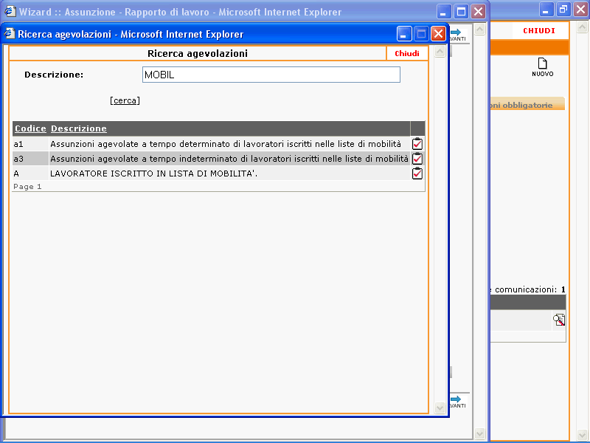

Passaggio | Azione | ID contesto
 | Fare clic sul pulsante Seleziona agevolazione in corrispondenza della voce trovata
 | Per selezionare la Qualifica professionale fare clic sul collegamento cerca.
È possibile rintracciare la qualifica del lavoratore in due modalità:

1) ricerca libera: fare clic sul pulsante ricerca per descrizione, digitare una parola chiave e avviare la ricerca

2) tramite l'albero delle qualifiche raggruppate per livelli, come nel nostro esempio.

Individuare il primo livello tramite la barra di scorrimento
 | Fare clic sul primo livello desiderato
 | Fare clic su una voce del secondo livello per aprire il terzo livello o per confermare

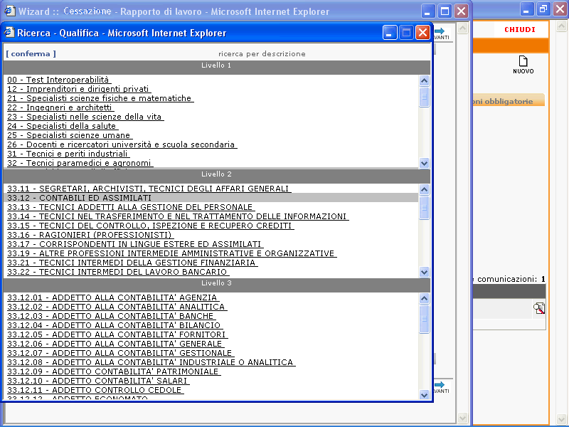

Passaggio | Azione | ID contesto
Dal secondo livello in poi è possibile confermare la qualifica facendo clic sul tasto [ conferma ] che apparirà in alto.

Nel nostro esempio ci fermiamo al secondo livello alla voce CONTABILI ED ASSIMILATI
Avremmo potuto dettagliare ulteriormente facendo clic su una voce del terzo livello e poi il tasto conferma
 | Specificare la mansione del lavoratore (campo non obbligatorio)
 | Digitare il Livello di inquadramento del lavoratore nell'azienda
 | Fare clic sul pulsante avanti.
 | Digitare eventuale codice di altro ente previdenziale (campo non obbligatorio)
 | Obbligatorio digitare il luogo di svolgimento del lavoro se diverso dalla sede operativa

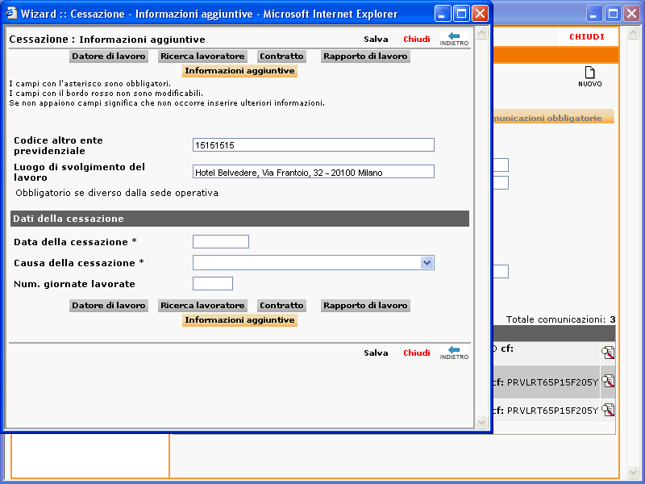

Passaggio | Azione | ID contesto
 | Digitare le informazioni desiderate nel campo data cessazione. Inserire "29/01/2007" .
 | Selezionare la Causa della cessazione dall'elenco
 | Fare clic sul collegamento Salva per procedere.

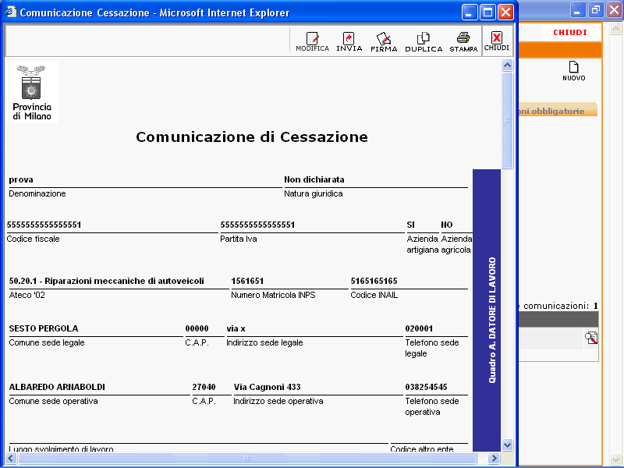

Passaggio | Azione | ID contesto
 | Verificare in questa schermata che tutti i dati inseriti siano corretti.  Attenzione! Fino a questo punto la comunicazione è ancora in stato di BOZZA, quindi modificabile in qualunque momento dal tasto MODIFICA.  Per ottemperare agli obblighi normativi è necessario inviare la comunicazione con la procedura che segue -->
  Modalit$00E0$0020di$0020invio$0020di$0020una$0020comunicazione
 | Decisione: Effettuare la selezione tra le seguenti modalità di invio  - Invio semplice  Vai al passaggio 82 a pagina 23  - Invio con firma digitale  Vai al passaggio 99 a pagina 30  - Invio con convenzione  Vai al passaggio 109 a pagina 33 | Impossibile eseguire l'assegnazione a questo passaggio

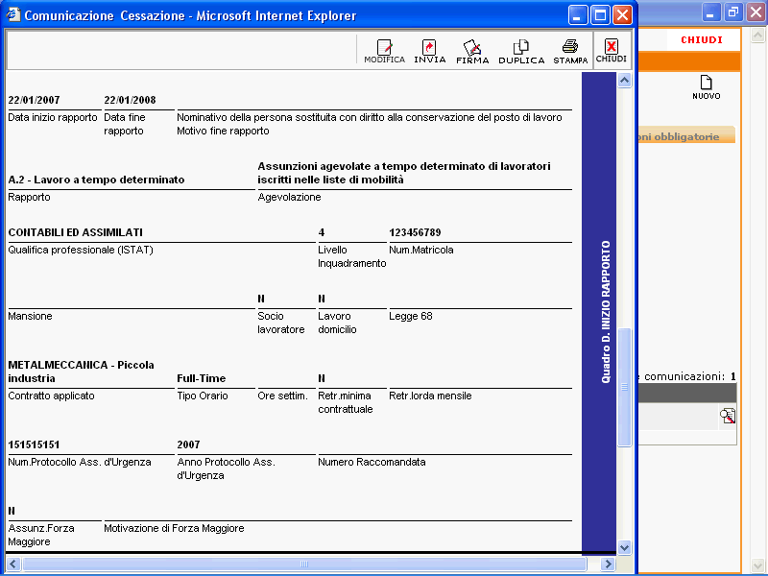

Passaggio | Azione | ID contesto
 | Verificato che tutti i dati siano corretti fare clic sul pulsante invia per inviare definitivamente la comunicazione.

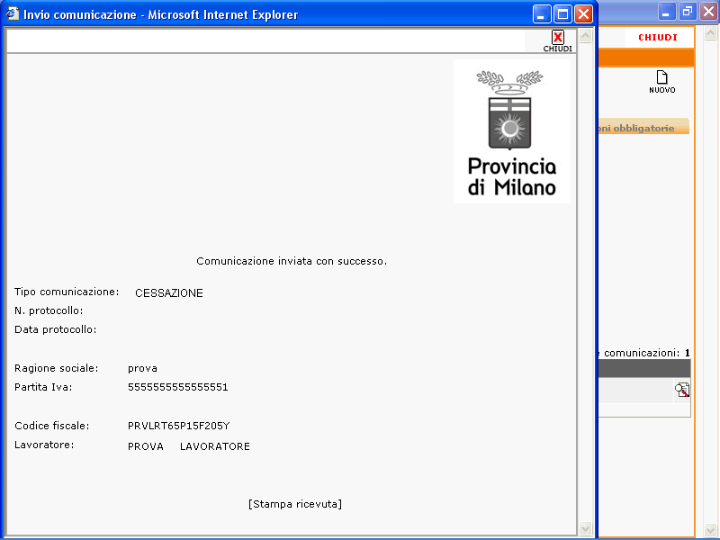

Passaggio | Azione | ID contesto
 | Questa schermata riepiloga alcune informazioni della comunicazione e può essere stampata come ricevuta al fine di avere un promemoria del suo invio. | Impossibile eseguire l'assegnazione a questo passaggio
 | Fare clic sull'oggetto [Stampa ricevuta] per stampare il documento
 | Una volta stampato fare clic sul pulsante CHIUDI e tornare alla schermata iniziale
 | Per aggiornare l'elenco delle comunicazioni fare clic sul collegamento cerca.

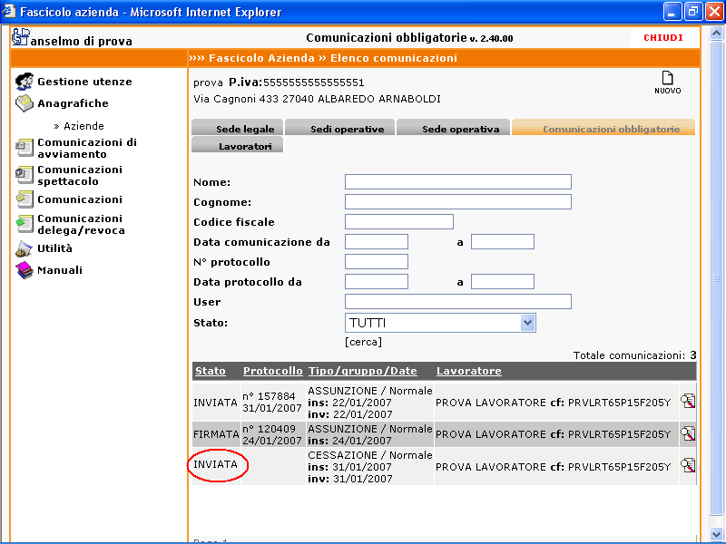

Passaggio | Azione | ID contesto
Se la comunicazione è andata a buon fine il suo stato passa da BOZZA a INVIATA.
Per rivedere il contenuto della Comunicazione fare clic sul pulsante anteprima.
Per completare la procedura di invio della comunicazione è necessario:

1) Stampare la comunicazione dal pulsante STAMPA

2) Racchiudere in un plico una o più comunicazioni e inviarlo in posta prioritaria al seguente indirizzo:

PROVINCIA DI MILANO
Centro Trattamento Dati
V.le Jenner 24
20159 MILANO

con l'indicazione COMUNICAZIONE OBBLIGATORIA

Dopo qualche giorno, a seguito della protocollazione da parte della Provincia di Milano, comparirà su questo documento il numero e la data di protocollo della comunicazione

 | La procedura di invio di una Comunicazione di assunzione è terminata  Fine procedura. I passaggi rimanenti riguardano altri percorsi. | Impossibile eseguire l'assegnazione a questo passaggio
 | Decisione: Effettuare la selezione nell'elenco di opzioni che segue.  - La cessazione è relativa ad un rapporto di lavoro su cui non è mai stata fatta alcuna comunicazione  Vai al passaggio 91 a pagina 26  - La cessazione è relativa ad un rapporto di lavoro su cui è già stata fatta una comunicazione  Vai al passaggio 114 a pagina 36 | Impossibile eseguire l'assegnazione a questo passaggio
 | Fare clic sul collegamento Comunicazioni di avviamento.

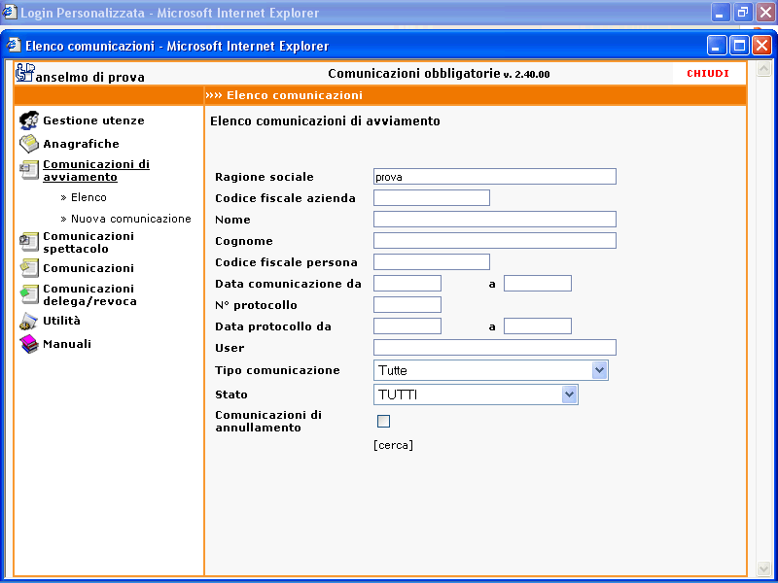

Passaggio | Azione | ID contesto
Fare clic sul collegamento Nuova comunicazione.
Vai al passaggio 17 a pagina 7

Passaggio | Azione | ID contesto
 | Fare clic sul pulsante anteprima in corrispondenza dell'ultima comunicazione effettuata (assunzione, proroga,trasformazione o rettifica) relativa al rapporto di lavoro per cui si comunica la cessazione

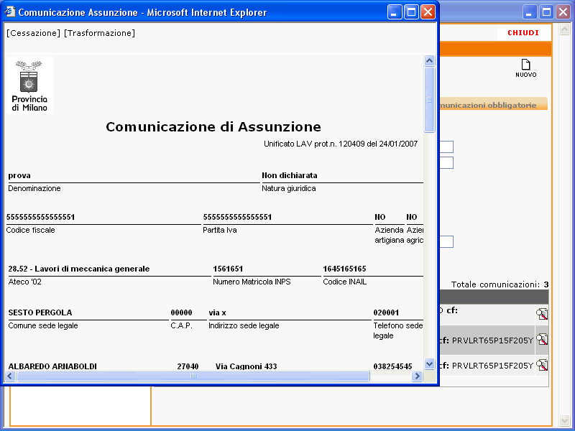

Passaggio | Azione | ID contesto
 | Fare clic sul collegamento Cessazione.
 | Fare clic sul collegamento Informazioni aggiuntive.

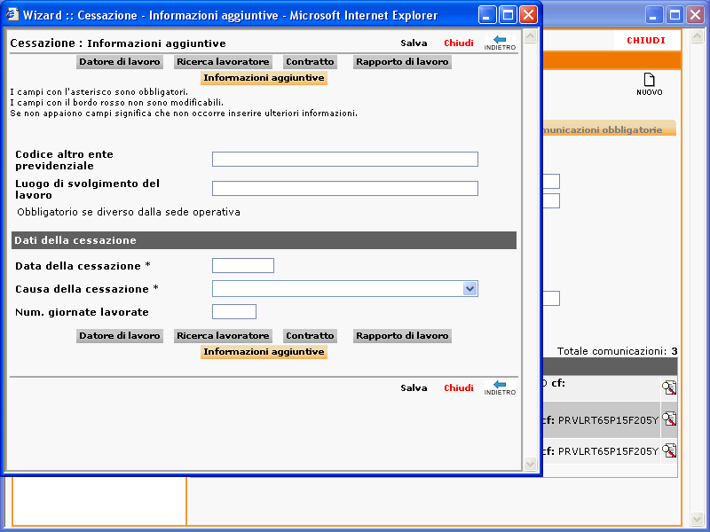

Passaggio | Azione | ID contesto
 | Digitare la data di cessazione

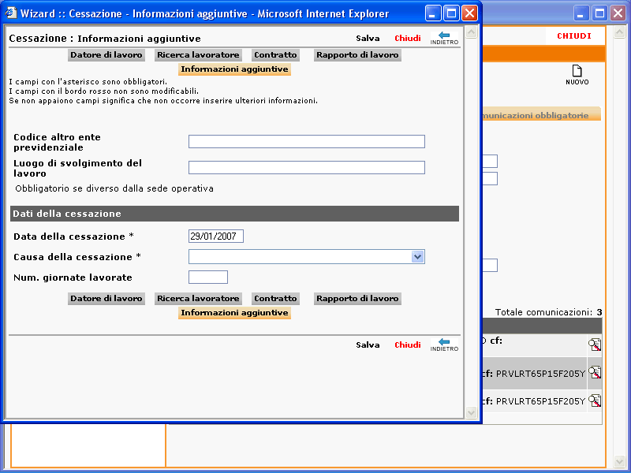

Passaggio | Azione | ID contesto
 | Selezionare la Causa della cessazione dall'elenco

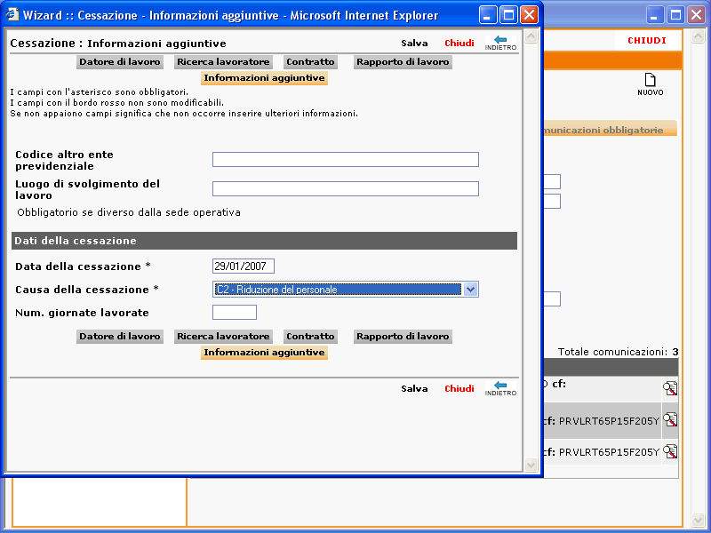

Passaggio | Azione | ID contesto
Fare clic sul collegamento Salva.
Vai al passaggio 80 a pagina 21
Verificato che tutti i dati siano corretti inserire la Smart Card a disposizione nel lettore USB
e fare clic sul pulsante firma.


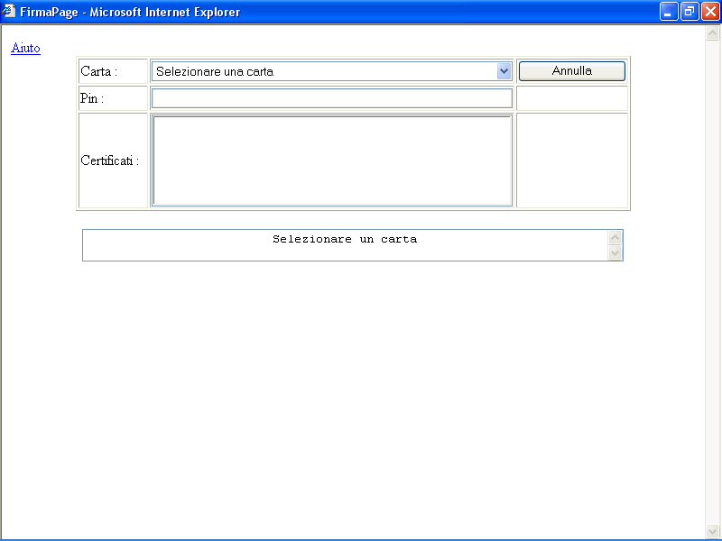

Passaggio | Azione | ID contesto
 | Fare clic sull'elenco per selezionare il tipo di Carta
 | Nel nostro esempio verrà utilizzata la Carta Regionale dei Servizi.
 | Digitare il Pin della carta selezionata
 | Fare clic sul pulsante Leggi Certificati.
 | Riconoscito il Certificato fare clic su di esso

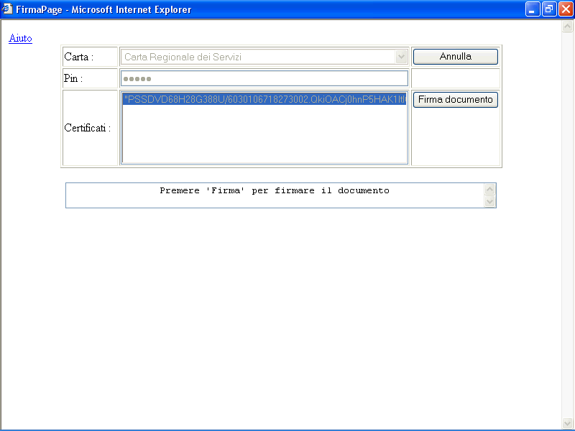

Passaggio | Azione | ID contesto
 | Fare clic sul pulsante Firma documento per inviare definitivamente la comunicazione

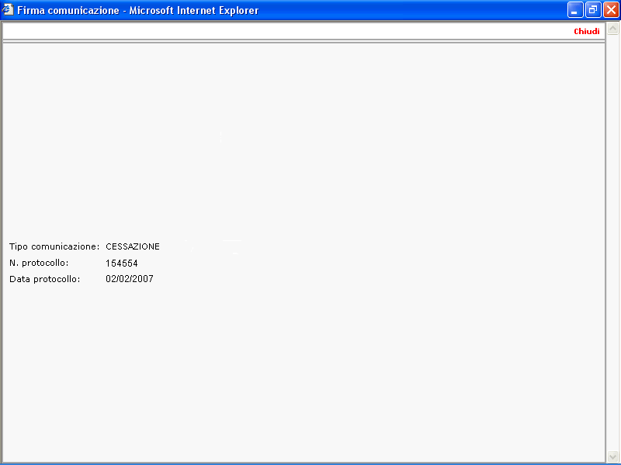

Passaggio | Azione | ID contesto
 | Stampare la ricevuta del protocollo come promemoria e chiudere la finestra
 | Tornando sulla pagina iniziale fare clic sul collegamento cerca per far comparire nell'elenco delle comunicazioni quella appena inviata.
Se la Comunicazione è andata a buon fine passa dallo stato di BOZZA allo stato FIRMATA con il numero e la data di protocollo.

Per rivedere il contenuto della Comunicazione fare clic sul pulsante anteprima.
Vai al passaggio 89 a pagina 25
Verificato che tutti i dati siano corretti fare clic sul pulsante INVIA per inviare definitivamente la comunicazione.


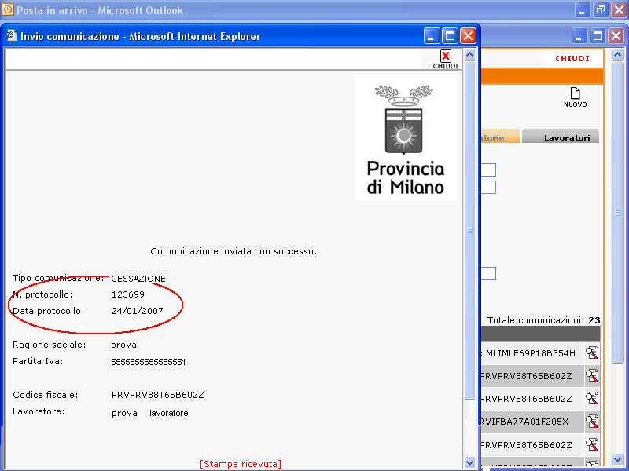

Passaggio | Azione | ID contesto
Nell'invio con convenzione è prevista in automatico la protocollazione.

Fare clic sul collegamento [Stampa ricevuta] per stamparne una copia e chiudere la finestra.
 | Tornare alla schermata iniziale e aggiornare l'elenco delle comunicazioni facendo clic sul collegamento cerca.

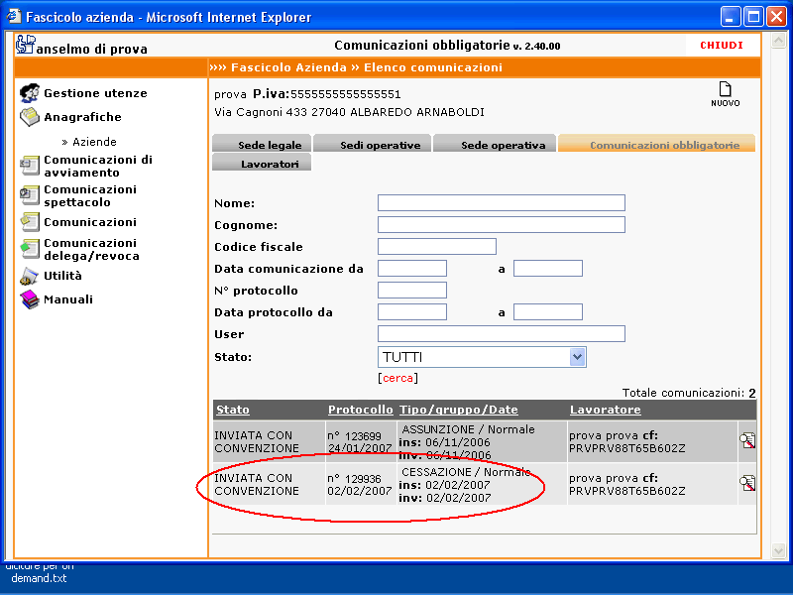

Passaggio | Azione | ID contesto
Se la Comunicazione è andata a buon fine passa dallo stato di BOZZA allo stato INVIATA CON CONVENZIONE ed avrà quindi il numero e la data di protocollo.

Per rivedere il contenuto della Comunicazione fare clic sul pulsante anteprima.

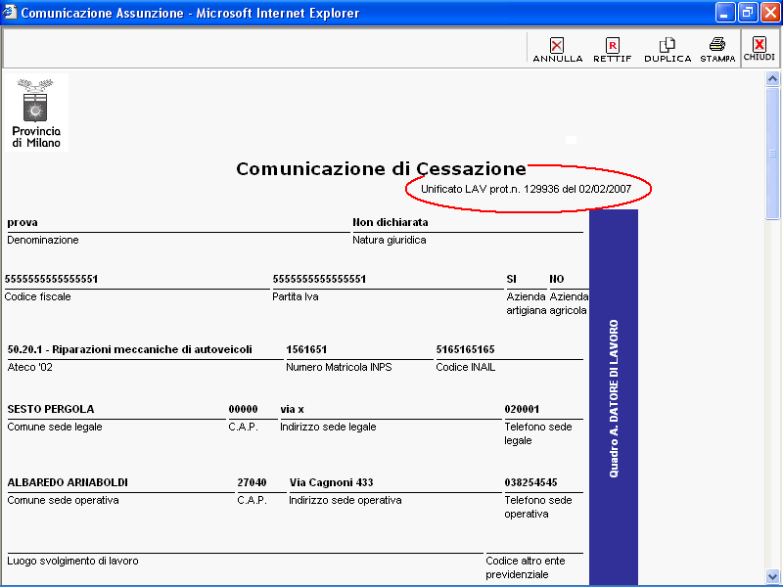

Passaggio | Azione | ID contesto
 | La procedura di invio della comunicazione di cessazione con convenzione è terminata  Fine procedura. I passaggi rimanenti riguardano altri percorsi. | Impossibile eseguire l'assegnazione a questo passaggio

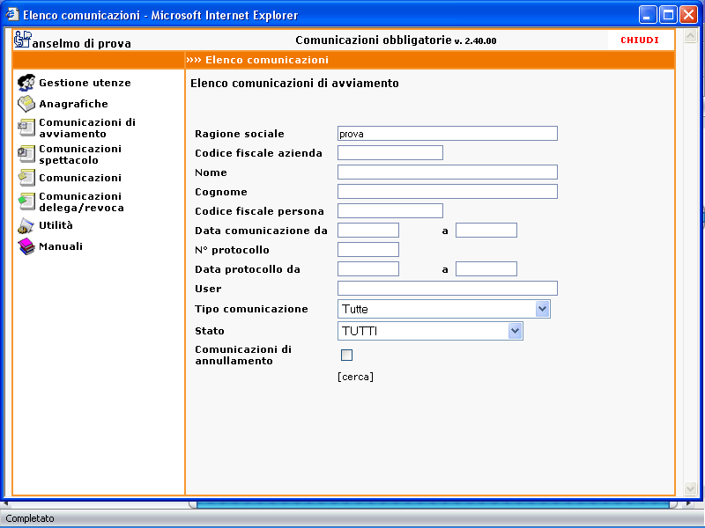

Passaggio | Azione | ID contesto
 | Fare clic sul collegamento cerca per visualizzare l'elenco di tutte le comunicazioni avvenute su quella sede operativa.

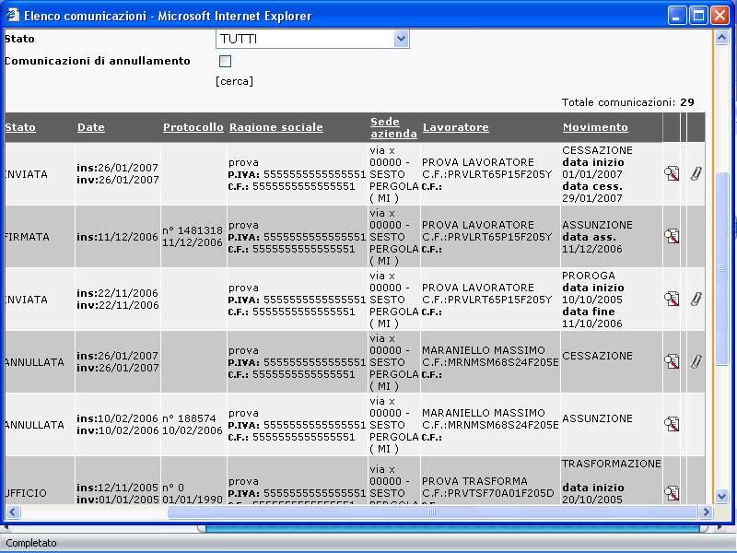

Passaggio | Azione | ID contesto
Fare clic sul pulsante anteprima in corrispondenza dell'ultima comunicazione effettuata (assunzione, proroga,trasformazione o rettifica) relativa al rapporto di lavoro per cui si comunica la cessazione
Vai al passaggio 94 a pagina 28

